Новые и измененные материалы «Техэксперт: Эксплуатация зданий»

за март 2021 года
Раздел «Справочник по эксплуатации зданий»
Рекомендуем вам ознакомиться с содержанием следующих материалов:
Календарь вступления в силу НПА в сфере эксплуатации и обслуживания зданий и сооружений
Эксплуатация систем вентиляции и кондиционирования зданий и сооружений
Требования к помещениям зданий промышленных предприятий
Обязательные стандарты и правила при эксплуатации зданий
Эксплуатация систем отопления зданий и сооружений
Эксплуатация балконов, лоджий, эркеров, лестниц, пандусов
Обеспечение доступности зданий и сооружений для маломобильных групп населения

Новые консультации экспертов
В прошедшем месяце эксперты отвечали на практические вопросы пользователей систем «Техэксперт: Эксплуатация зданий». Особое внимание рекомендуем обратить на следующие консультации:
Какой срок для монтажа лифта?
Относится ли возведение новой смотровой канавы (ямы) к работам капитального ремонта?
Техническое освидетельствование и обслуживание лифтов в период эксплуатации
Виды работ по текущему ремонту кровли
Обеспечение условий безопасной эксплуатации зданий
Возможность установки подзарядных устройств в помещениях автостоянки

Ознакомьтесь с ответами экспертов в разделе «Эксплуатация зданий в вопросах и ответах».

Подробнее об изменении системы вы всегда узнаете в сервисе «Новые поступления в продукт».
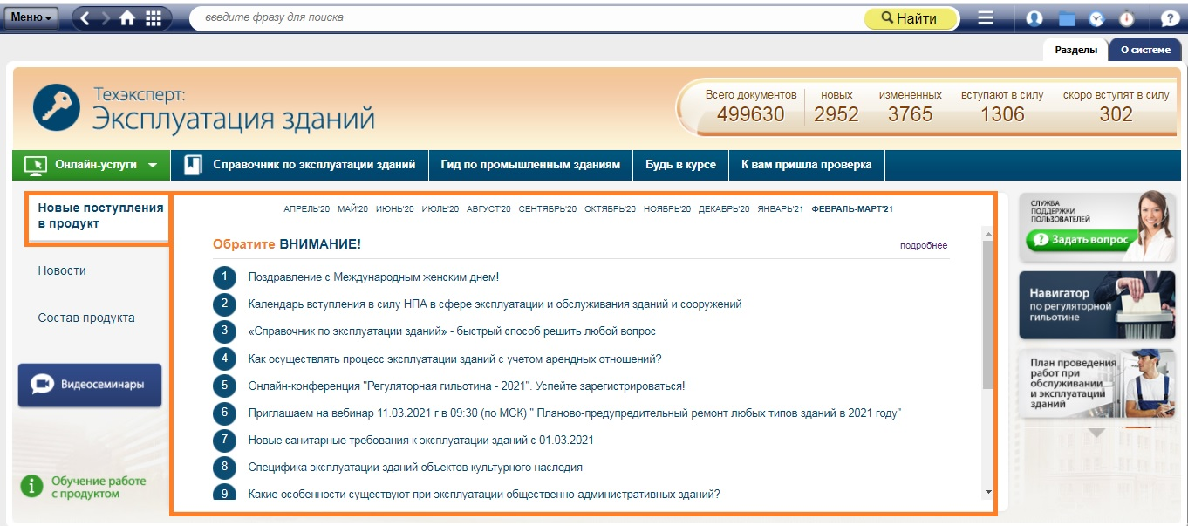

Важно!
Документ содержит прямые ссылки на систему «Техэксперт: Эксплуатация зданий». Если система у вас не установлена, закажите к ней доступ по ссылке: https://cntd.ru/products/ekspluatacija_zdanij#zakaz_demonstracii_produkta

